Bolzenanker FAZ II Plus 10/20 H R FAZ II Plus 10/20 H R BOLZENANKER
fischerwerke

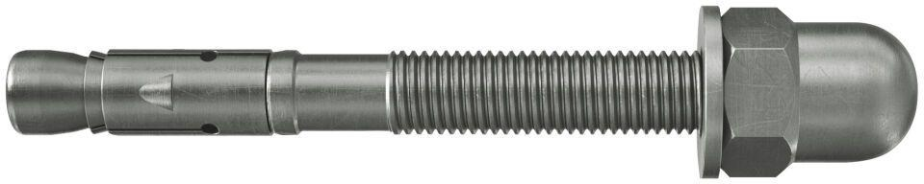Eigenschaften
GTIN:
4048962463170
HAN:
564692
Art der Anker
Bolzenanker
Werkstoff
Edelstahl
Länge (mm)
105,00
Gewindeart
metrisch
Gewindemaß
M10

